# **ДИТЯЧИЙ ЦЕНТР HAPPY LAND**

# **НА КУРОРТІ БУКОВЕЛЬ**

Нові знайомства, творчі та розважальні програми, походи в гори, пізнавальні екскурсії, максимальне оздоровлення – все це дітям пропонує наш центр відпочинку в Карпатах на найпопулярнішому курорті країни – Буковель! Це відпочинок в екологічно чистій зоні, серед мальовничих карпатських гір, а програма відпочинку настільки різноманітна, що кожен учасник залишиться в захваті від перебування в нашому дитячому центрі.

**7 ДНІВ / 6 НОЧЕЙ**

**або**

**6 ДНІВ / 5 НОЧЕЙ**

**або**

**5 ДНІВ / 4 НОЧІ**

**ДАТА ВИЇЗДУ :**

**23.03.2025**

**Особливості туру:**

* Проживання в комфортабельному готелі «Kasimir Resort Hotel & SPA» або Villa Elena Hotel & SPA
* 3-х разове збалансоване харчування
* Щоденне купання у критому басейні з підігрівом!
* Сходження на гірські вершини та екскурсії по визначним місцям регіону
* Закрита територія під цілодобовою охороною
* Сучасні шоу-програми та танцювальні батли
* Веселі та креативні аніматори

**1 день**

**Ура, канікули !**

**Ранкове прибуття групи потягом в Татарів, Івано-Франківської області.** Трансфер у готель, курорт Буковель, що знаходиться у мальовничих горах українських Карпат. Гірськолижний курорт Буковель розташований за селом Поляниця. Знаходиться він на висоті 920 метрів н.р.м.І по праву вважається найкращим гірським курортом України!

**Особливості курорту:**

- Близькість до туристичних центрів Карпат: Яремче, Коломия, Косів, Верховина, Ворохта.

- представлені численні атракціони для відпочинку у будь-яку пору року.

- Місце початку найпопулярніших гірських туристичних маршрутів.

- Край неповторного гуцульського колориту з власними звичаями і традиціями.

**Інфраструктура розміщення**

Наш центр відпочинку розміщується на базі **готельних комплексів «Kasimir Resort Hotel & SPA» і «Villa Elena Hotel & SPA»** Готелірозташований в центрі курорту Буковель, що робить розташування максимально зручним відносно туристичних атракцій. Вас чекають сучасні номери з вражаючим видом на гірські вершини Карпат. Це прекрасне місце для відновлення фізичних і душевних сил. Відпочиваючих чекають комфортні номери, ресторан, басейн, сауна, і, звичайно, доброзичлива атмосфера.

Інфраструктура комплексу:

• ресторан;

• критий басейн для плавання з підігрівом;

• конференц-зал;

• дитячий ігровий майданчик;

• спортивний майданчик;

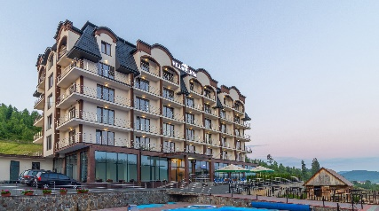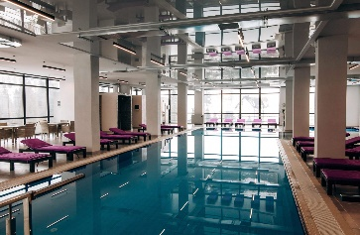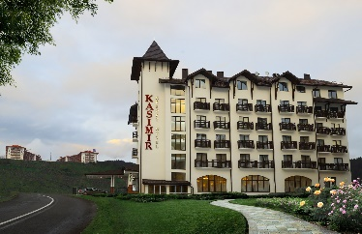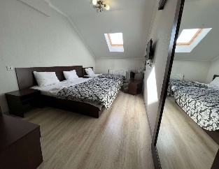

**Харчування та безпека**

У готелі пропонується збалансоване 3-х разове харчування, прийом їжі відбувається в ресторані комплексу. Меню складається з страв української та європейської кухні. За потреби ми обов’язково враховуємо також необхідність дієтичного і вегетаріанського харчування і стежимо за дотриманням питного режиму.

**Безпека**

Територія табору закрита і знаходиться під цілодобовою охороною. Усі наші туристи застраховані на період заїзду.

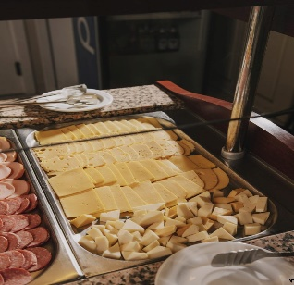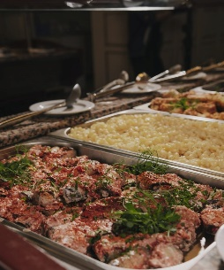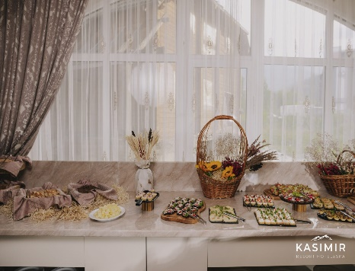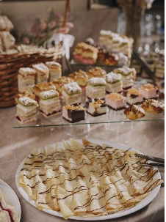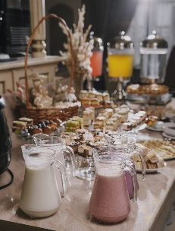

**Програма**

Відмінний дитячий центр активного відпочинку  **"** **HAPPY LAND "**  дає можливість дітям отримати те, про що Ви самі мріяли в їхньому віці - безпечний, активний відпочинок, творчий і фізичний розвиток, незабутні враження і нові друзі з усієї України. Це неповторний і мальовничий куточок Карпат, край чистих і швидких потоків, високих і загадкових гір, розкішних природних ландшафтів, гірського повітря і м’якого клімату, джерельної води, яка має цілющі та лікувальні властивості.

Наш дитячий центр зламає усі ваші стереотипи про табори, допоможе вашим дітям відкритися з різних сторін, по-справжньому відпочити, набратися сил, познайомитися з новими друзями, відкрити для себе щось нове!

А допоможуть їм в цьому наші аніматори, які дійсно знають як підібрати ключ до кожної дитини, адже кожна дитина унікальна і потребує уваги, тепла та позитивних емоцій.

Дитячий центр " HAPPY LAND " здивує вас цього року своїми програмами, конкурсами, інтелектуальними батлами, танцювальними майстер-класами, тренінгами з акторської майстерності, навчить ораторському мистецтву, подарує купу емоцій. Відкриє незнайомі Карпати для кожного, влаштує справжнє свято від якого будуть в захваті не тільки діти, а й дорослі. Подаруймо дітям незабутній відпочинок після важкого навчального року! Рушай з нами та відпочинь з насолодою свята!

**Режим дня**

08:00 – Підйом.

08:30 – Зарядка.

08:45 – Загальний танець.

09:00 – Сніданок.

09:45 – Майстер-клас.

11:00 – Акторська майстерність та сценічна мова.

12:00 – Вільний час.

12:45 – Загальний танець.

13:00 – Обід

13:50 – Підготовка до вечірнього заходу.

14:40 – Квест.

16:30 – Вільний час.

17:00 - Спортивні змагання / Купання в басейні.

18:00 - Майстер-клас.

19:00 - Вечеря.

20:00 - Show Програма.

21:00 - Тематична Дискотека.

22:00 – Feedback.

**Пізнавальні екскурсії**

Відпочиваючи в нашому центрі, ви отримаєте змогу не лише відпочити, а й поповнити власний багаж знань, вивчаючи місцеві історичні та природні пам’ятки. Правда, більшість з них знаходяться за межами селища, але доїхати туди не складе труднощів.  
Найпопулярніші туристичні локації неподалік від дитячого центру:  
• **Яремче.** Популярний туристичний центр в Карпатах, який славиться водоспадом «Пробій», над яким Ви пройдете по мосту заввишки 20 метрів до ринку гуцульських сувенірів, де зможете придбати традиційні сувеніри: вишиванки, унікальні дерев'яні шкатулки, багато прикрашених різьбою, тканий ліжник з натуральної овечої вовни або теплі домашні тапочки з того ж матеріалу, і найголовніше -  всі вироби виготовляються вручну за старовинними технологіями і з натуральних матеріалів!  
•    **Запрошуємо на захоплюючу прогулянку Стежкою Довбуша**– “Карпатського Робіна Гуда” (Протяжність 4 км).  
•    **ТК «Буковель».**Найновіший і найсучасніший гірськолижний курорт України. Вас чекає пішохідна прогулянка по гірським пагорбам, які осіяні вічнозеленими цілющими смерековими та ялиновими лісами, а ще у вас буде можливість оглянути красу Карпатських гір, піднявшись на панорамному підйомнику та відвідати ЕТНОПАРК «ГУЦУЛ ЛЕНД».  
•    **Верховина.** Столиця Гуцульщини, яка славиться неповторними краєвидами та оригінальними музеями (Музей Карпатської магії, музей «Вишиванка», музей музикальних інструментів ім. Кумлика, музей «У трембітаря», музей «Тіні забутих предків» та ін).  
•    **Похід на гору Хомяк та водоспад Жанецький Гук**. Це одна із найцікавіших вершин Ґорґан, висотою 1542 м, з вершини якої відкривається  чудова панорама Горган, а також можна побачити найвищу вершину Карпат – Говерлу та стрімкий Петрос. А з горганських вершин витікає водоспад Жанецький Гук -  надзвичайно мальовничий водоспад, що має один каскад і висоту 15 метрів.

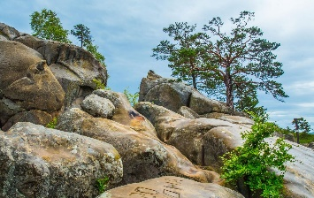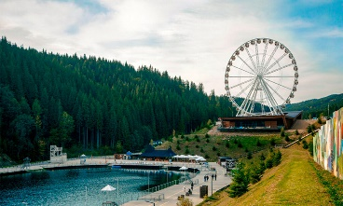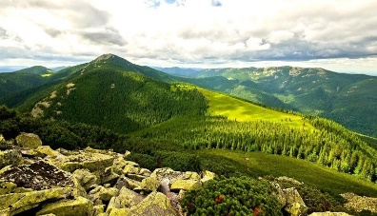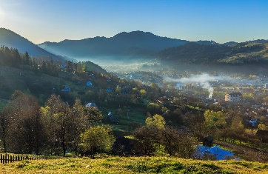

**Закриття зміни**

Конкурс на найсмішніше фото та відео табору. Обмін враженнями. Нагородження грамотами.  
Виселення з номерів  
Вечірній трансфер групи на залізничний вокзал Татарів. Повернення групи до Києва.

**Вартість туру**

|  |  |  |  |
| --- | --- | --- | --- |
| **Період відпочинку** | **Дати заїздів** | **Вартість для дітей** | **Вартість для дорослих** |
| **«Kasimir Resort Hotel & SPA»** | | | |
| 6 днів | 23.03.2025 - 28.03.2025 | 12100 грн | 14900 грн |
| 5 днів | 23.03.2025 - 27.03.2025 | 10400 грн | 12600 грн |
| **«Villa Elena Hotel & SPA»** | | | |
| 7 днів | 23.03.2025 - 29.03.2025 | 12500 грн | 15500 грн |
| 6 днів | 23.03.2025 - 28.03.2025 | 10900 грн | 13500 грн |
| 5 днів | 23.03.2025 - 27.03.2025 | 9400 грн | 11400 грн |

**Входить у вартість**

* Проживання в комфортабельних номерах зі зручностями по 3,4,5 осіб;
* Щоденне купання в басейні (2 години);
* Авторська анімаційна програма;
* 3-х разове харчування (починаємо з обіду, закінчуємо сніданком);
* Трансфер з Татарів – Буковель – Татарів;
* Медичне страхування для осіб 7 – 59 років.

**Не входить у вартість**

* Екскурсії, вхідні квитки в екск. об’єкти, розваги на курорті;
* Доплата за медичне страхування для осіб 0 – 6 та 60 – 80 років;
* Особисті витрати;
* Додаткове харчування – від 300 грн/особу;
* Трансфер Київ – Татарів - Київ: дорослі від 2300 грн., діти до 14 років - від 2100 грн. - купе, плацкарт - від 1400 грн/дор, 1200 грн/діти до 14 років). Квитки можна купити самостійно, обов'язково завчасно уточніть у менеджера номер поїзда. Увага! Вартість квитків може бути змінена Туроператором після придбання, внаслідок підняття тарифів, чи підтвердження УЗ дорожчого поїзда.